МУНИЦИПАЛЬНОЕ БЮДЖЕТНОЕ ДОШКОЛЬНОЕ ОБРАЗОВАТЕЛЬНОЕ УЧРЕЖДЕНИЕ ДЕТСКИЙ САД «УЛЫБКА» Г.ВОЛГОДОНСКА

АКЦИЯ ПО ПДД
в старшей группе №6
"Безопасная зимняя дорога"

Разработали и провели воспитатели:
Борисова И.Н
Герасименко И.А.
Учитель-логопед:
Садовская Ирина Олеговна

Волгодонск
2021

Цель: Формирование у дошкольников устойчивых навыков безопасного поведения на дорогах зимой.

В рамках профилактического мероприятия в нашей группе прошла акция "Безопасная зимняя дорога". Была проведена беседа с детьми о правилах поведения на дорогах в зимний период. Проведены обучающие ситуации "Безопасная дорога" Рассматривание плакатов "Опасности на зимних дорогах. Дети сделали аппликацию.
Игра"Опасно-безопасно"
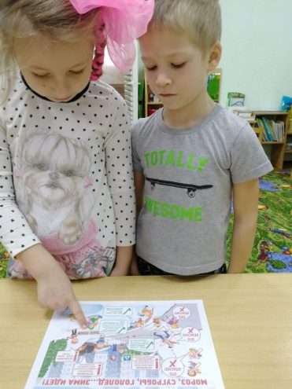

Аппликация «Знак опасности»
